Boxer a smrť (1962)

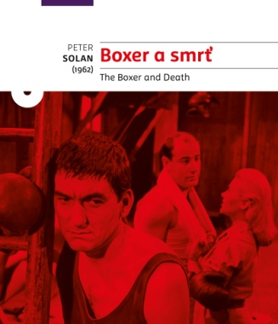

Réžia: Peter Solan → Scenár: Józef Hen, Tibor Vichta, Peter Solan → Kamera: Tibor Biath → Strih: Bedřich Voděrka → Hudba: Wiliam Bukový → Hrajú: Štefan Kvietik, Manfred Krug, Edwin Marian, Valentina Thielová, Józef Kondrat, Edwin Marian, Gerhard Rachold, Jindřich Narenta

Veliteľ koncentračného tábora Kraft náhodne zistí, že väzeň Komínek má profesionálne boxerské skúsenosti. Zo dňa na deň sa z väzňa stáva Kraftov tréningový partner, ktorý v tábore získava privilegované postavenie. Po smrti priateľa a spoluväzňa ho však zlosť a vzdor privedú k otvorenej revolte. Film je novým pohľadom na tému degradácie človeka v období fašizmu cez tragický príbeh jednotlivca, ktorého jedinou šancou na záchranu života je prijať pravidlá nerovnej hry.

Slnko v sieti (1962)
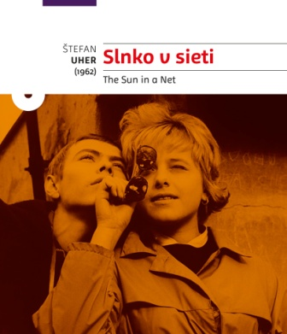

Réžia: Štefan Uher → Scenár: Alfonz Bednár → Kamera: Stanislav Szomolányi → Strih: Bedřich Voděrka → Hudba: Ilja Zeljenka → Hrajú: Marián Bielik, Jana Beláková, Eliška Nosálová, Andrej Vandlík, Oľga Šalagová, Pavol Chrobák, Ľubo Roman, Peter Lobotka

Lyrický príbeh emocionálneho dozrievania a vzťahu dvoch mladých ľudí, ktorí sa snažia zakryť svoju neistotu, neskúsenosť a strach zo života hraným cynizmom a odmietavou pózou voči súdobej spoločnosti. Je to prvý film v dejinách slovenskej kinematografie, ktorý prináša tému prirodzeného hodnotového aj spoločenského porovnania prostredia mesta a vidieka. Film je označovaný za začiatok novej vlny v kontexte slovenského a českého filmu 60. rokov minulého storočia.

Vtáčkovia, siroty a blázni (1969)

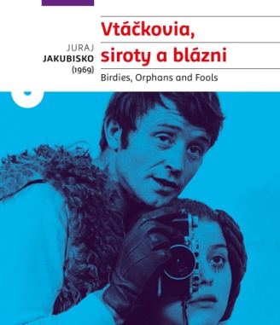

Réžia: Juraj Jakubisko → Scenár: Juraj Jakubisko, Karol Sidon → Kamera: Igor Luther → Strih: Maximilián Remeň, Bob Wade → Hudba: Zdeněk Liška → Hrajú: Magda Vášáryová, Jiří Sýkora, Míla Beran, Philippe Avron, Françoise Goldité, Mikuláš Ladižinský, Jana Stehnová, Augustín Kubán

Mozaikovité podobenstvo sa síce odohráva v bližšie neurčenom čase a priestore, no jeho šialený svet bez ideálov, plný násilia, cynizmu a beznádeje, silne pripomína spoločenskú atmosféru v Československu po auguste 1968. Trojica zvláštnych samotárov v ňom prežíva len vďaka „bláznovstvu“ – životu založenému na princípe hry a filozofie radosti. Tragický koniec ich súžitia je však neodvratným dôsledkom reality, ktorá ponúka len dve možnosti: šialenstvo alebo smrť.

Ja milujem, ty miluješ (1980)

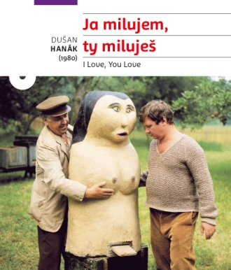

Réžia: Dušan Hanák → Scenár: Dušan Dušek, Dušan Hanák → Kamera: Jozef Ort-Šnep, Alojz Hanúsek → Strih: Alfréd Benčič → Hudba: Miroslav Kořínek → Hrajú: Roman Kłosowski, Iva Janžurová, Milan Jelić, Milada Ježková, Václav Babka, Marie Motlová, Ľudovít Reiter, Juraj Nvota
Tragikomický film o ľuďoch z periférie, ktorých režisér Dušan Hanák zobrazuje bez prikrášlenia, ale zato s veľkým porozumením. Aj preto – podobne ako jeho predchádzajúce diela 322 a Obrazy starého sveta – skončil v trezore, odkiaľ sa dostal až v roku 1988. Film Dušana Hanáka a Dušana Dušeka s presvedčivými hereckými výkonmi českej herečky Ivy Janžurovej, Poliaka Romana Kłosowského a Srba Milana Jelića získal na MFF v Berlíne v roku 1989 prestížne ocenenie – Strieborného medveďa za najlepšiu réžiu.

Chodník cez Dunaj (1989)

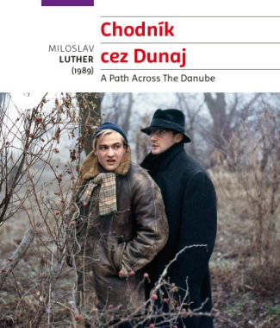

Réžia: Miloslav Luther → Scenár: Vladimír Körner, Marián Puobiš, Miloslav Luther → Kamera: Vladimír Holloš → Strih: Alfréd Benčič → Hudba: Jiří Bulis → Hrajú: Roman Luknár, Vladimír Hajdu, Györgyi Tarján, Eva Horká, Bronislav Poloczek, Jiří Schwarz, Ondřej Vetchý, Mátyás Dráfi , Miloš Pietor

Tragický príbeh o osudoch mladých priateľov po vzniku vojnovej Slovenskej republiky a Protektorátu Čechy a Morava. Na železničnú stanicu v pohraničnom Ludenburgu (Břeclav) pravidelne priváža poštu Slovák Viktor Lesa. Z mladíckej nerozvážnosti presmeruje jednu z dôležitých poštových zásielok. V meste sa objaví gestapo a Lesa sa dá na útek spolu s českým kolegom, židovským poštovým úradníkom Franzom Ticháčkom.

Všetko čo mám rád (1992)

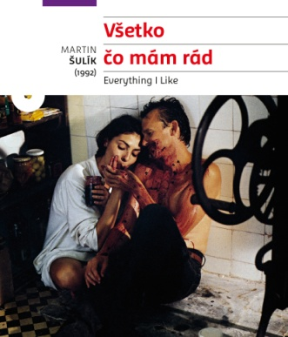

Réžia: Martin Šulík → Scenár: Ondrej Šulaj, Martin Šulík → Kamera: Martin Štrba → Strih: Dušan Milko → Hudba: Vladimír Godár → Hrajú: Juraj Nvota, Gina Bellman, Anton Šulík, Viera Topinková, Jakub Ursiny, Zdena Studenková, Jiří Menzel, Rudolf Sloboda

Komorný poetický príbeh muža v strednom veku, ktorý sa pokúša o zásadnú zmenu vo svojom živote. Tomáš sa ocitá na mŕtvom bode. Nemá prácu, s bývalou manželkou sa iba háda, musí riešiť problémy s dospievajúcim synom a pomoc od neho čakajú aj jeho starnúci rodičia. Zdá sa, že ponuka mladej Angličanky, aby s ňou odišiel do Anglicka, je jeho poslednou šancou, ako uniknúť zo začarovaného kruhu.

Papierové hlavy (1995)

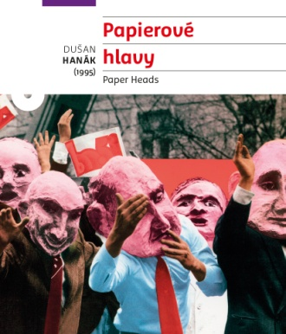

Réžia: Dušan Hanák → Scenár: Dušan Hanák → Kamera: Alojz Hanúsek → Strih: Patrik Pašš, Alena Pätoprstá → Hudba: Wolfgang Amadeus Mozart, Gioacchino Rossini, Piotr Iľjič Čajkovskij, Pavel Fajt → Zvuk: Pavol-Ján Jasovský → Producenti: Marian Urban, Philippe Avril, Maya Simon

Papierové hlavy sú reflexiou o slobode, o vzťahu občana a moci a o rôznych podobách porušovania ľudských práv v Československu v rokoch 1945 až 1989. Film je rámcovaný rovinou pouličného divadla, v závere sú happeningové motívy rozšírené o súčasnú polohu výpovede o dnešnej dobe. Archívne materiály sa používajú skratkovitým, paradoxným, niekedy aj humorným spôsobom.

Sila ľudskosti – Nicholas Winton (2002)

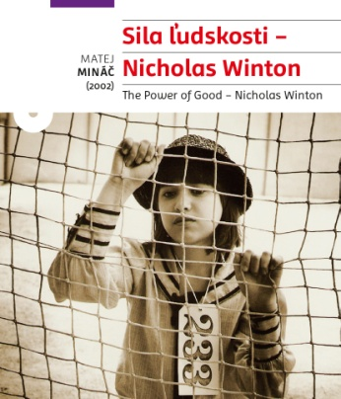

Réžia: Matej Mináč → Scenár: Matej Mináč, Patrik Pašš → Kamera: Antonín Daňhel, Richard Krivda, Peter Zubaľ, Antonín Weiser → Strih: Patrik Pašš → Hudba: Janusz Stokłasa → Účinkujú: Nicholas Winton, Joe Schlesinger, Karel Reisz, Václav Havel, Simon Wiesenthal, Elisabeth Maxwell

Dokumentárny film o Angličanovi Nicholasovi Wintonovi, ktorému sa v roku 1939 podarilo zachrániť 669 detí prevažne židovského pôvodu pred transportmi smrti a nájsť im nové rodiny vo Veľkej Británii. O svojom čine nikomu nepovedal. Až v roku 1988 objavila jeho manželka materiály dokumentujúce celú udalosť. Po zverejnení faktov sa Winton nakoniec stretol osobne s niektorými zo „svojich“ detí.

Slepé lásky (2008)

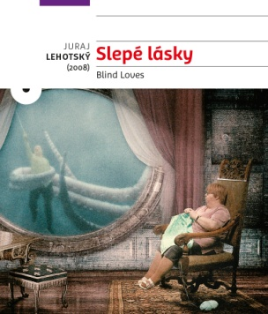

Réžia: Juraj Lehotský → Scenár: Juraj Lehotský, Marek Leščák → Kamera: Juraj Chlpík → Strih: František Krähenbiel → Účinkujú: Peter Kolesár, Iveta Koprdová, Miro Daniel, Monika Brabcová, Zuzana Pohánková, Elena, Laco, Gabika

Film o láske medzi nevidiacimi ľuďmi. Lásky sú jemné, lásky sú smiešne, lásky sú aj slepé... Nájsť si pravé miesto a šťastie vo svete je neraz ťažké aj pre vidiacich. O čo citlivejšia je táto cesta pre nevidiacich. Ich pohľad je v mnohých veciach základný a čistý. A často veľmi vtipný. Ich pohľad odkrýva „nevidené dimenzie“ toho, čo vlastne znamená šťastie.

Pokoj v duši (2009)

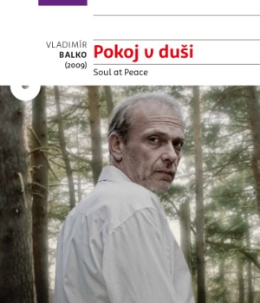

Réžia: Vladimír Balko → Scenár: Jiří Křižan → Kamera: Martin Štrba → Strih: Jan Daňhel → Hudba: Michał Lorenc → Hrajú: Attila Mokos, Roman Luknár, Robert Więckiewicz, Jan Vondráček, Helena Krajčiová

Tóno sa po piatich rokoch vracia z väzenia do rodnej dediny Čierny Hron, kde zisťuje, že všetko je inak, než si predstavoval: s manželkou sa odcudzili, päťročného syna vlastne vôbec nepozná, nemôže si nájsť prácu. Silný príbeh, ktorý sa odohráva na pozadí drsnej scenérie hôr, obsahuje prvky typické pre stredné Slovensko – rasovú neznášanlivosť, ale i silnú lásku, oddanosť rodine, priateľstvu či viere.

